# Zadanie 1.

**Wykład XII**

W badaniu porównano wiek mężczyzn i kobiet zawierających związek małżeński. W tym celu wzięto pod uwagę 400 par małżeńskich, dla których otrzymano średni wiek mężczyzny 28, a kobiety 25, przy wariancjach odpowiedni 9 i 16. Czy na poziomie istotności 0.05 można twierdzić, że średni wiek mężczyzny jest większy od średniego wieku kobiety?

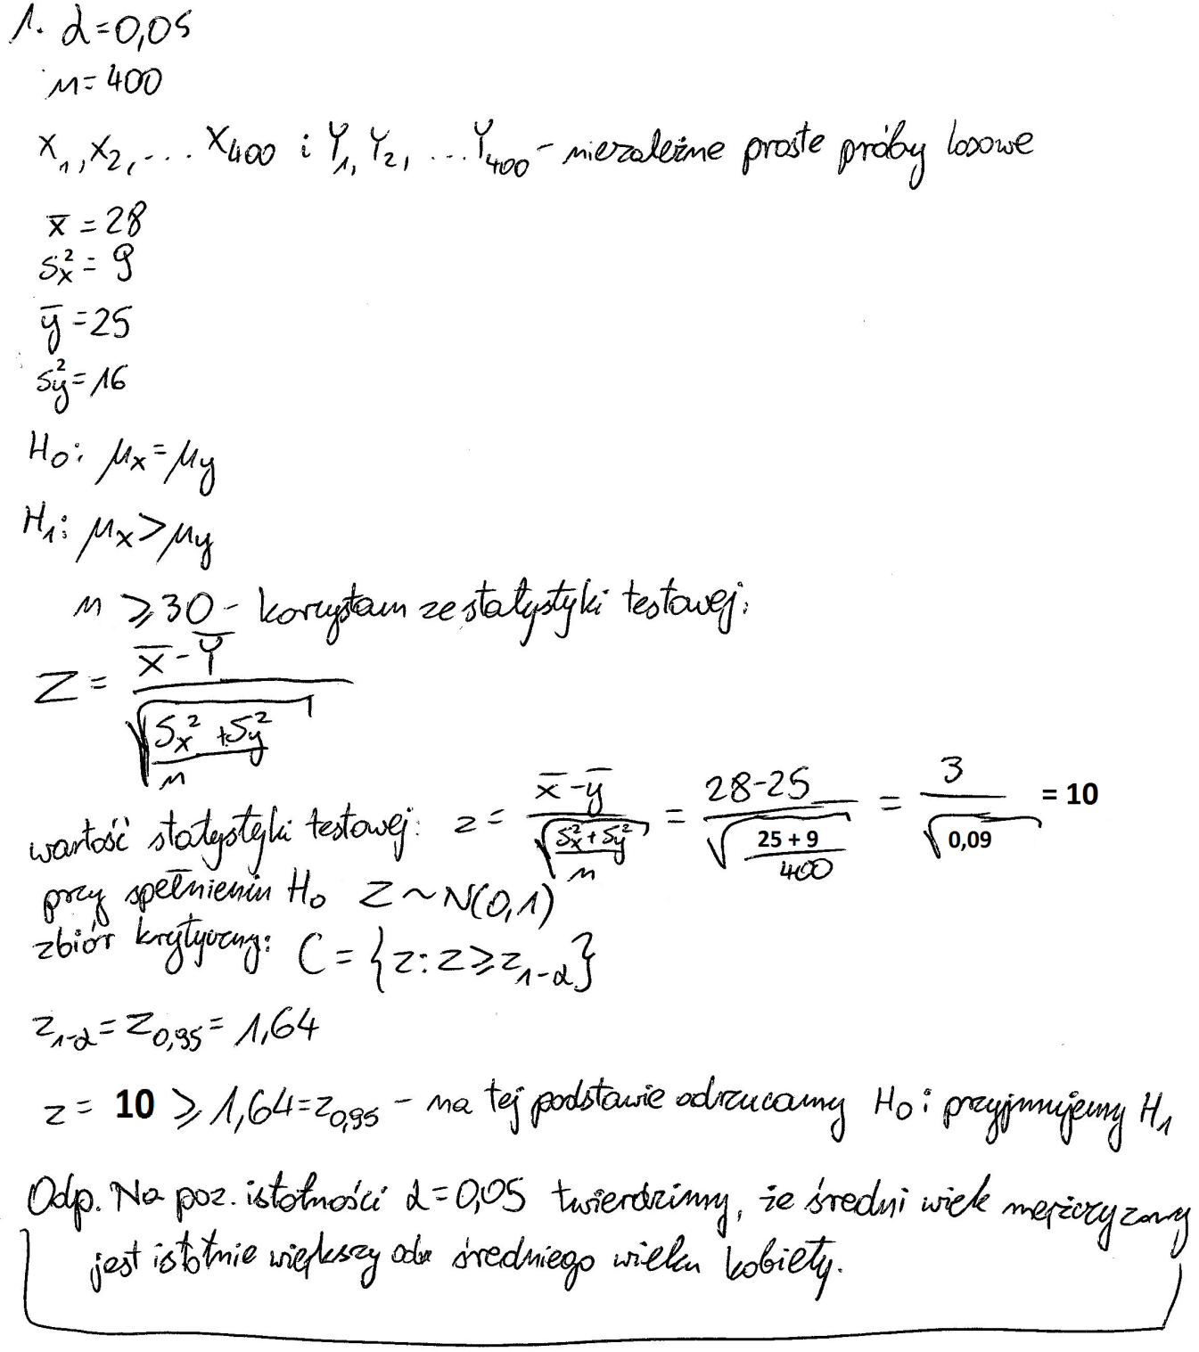

# Zadanie 2.

W celu stwierdzenia, czy zamieszkanie maturzystów w dużych miastach wpływa na poziom IQ w porównaniu z rówieśnikami z mniejszych miejscowości pobrano próbę 60 maturzystów mieszkających w dużych miejscowościach i 50 mieszkających w małych miejscowościach. Średni poziom IQ wynosił odpowiednio 99 i 96 w obu próbach, natomiast odchylania odpowiednio 7 i 10. Rozkłady poziomu ołowiu w obu grupach są normalne. Przyjąć poziom istotności 0,05.

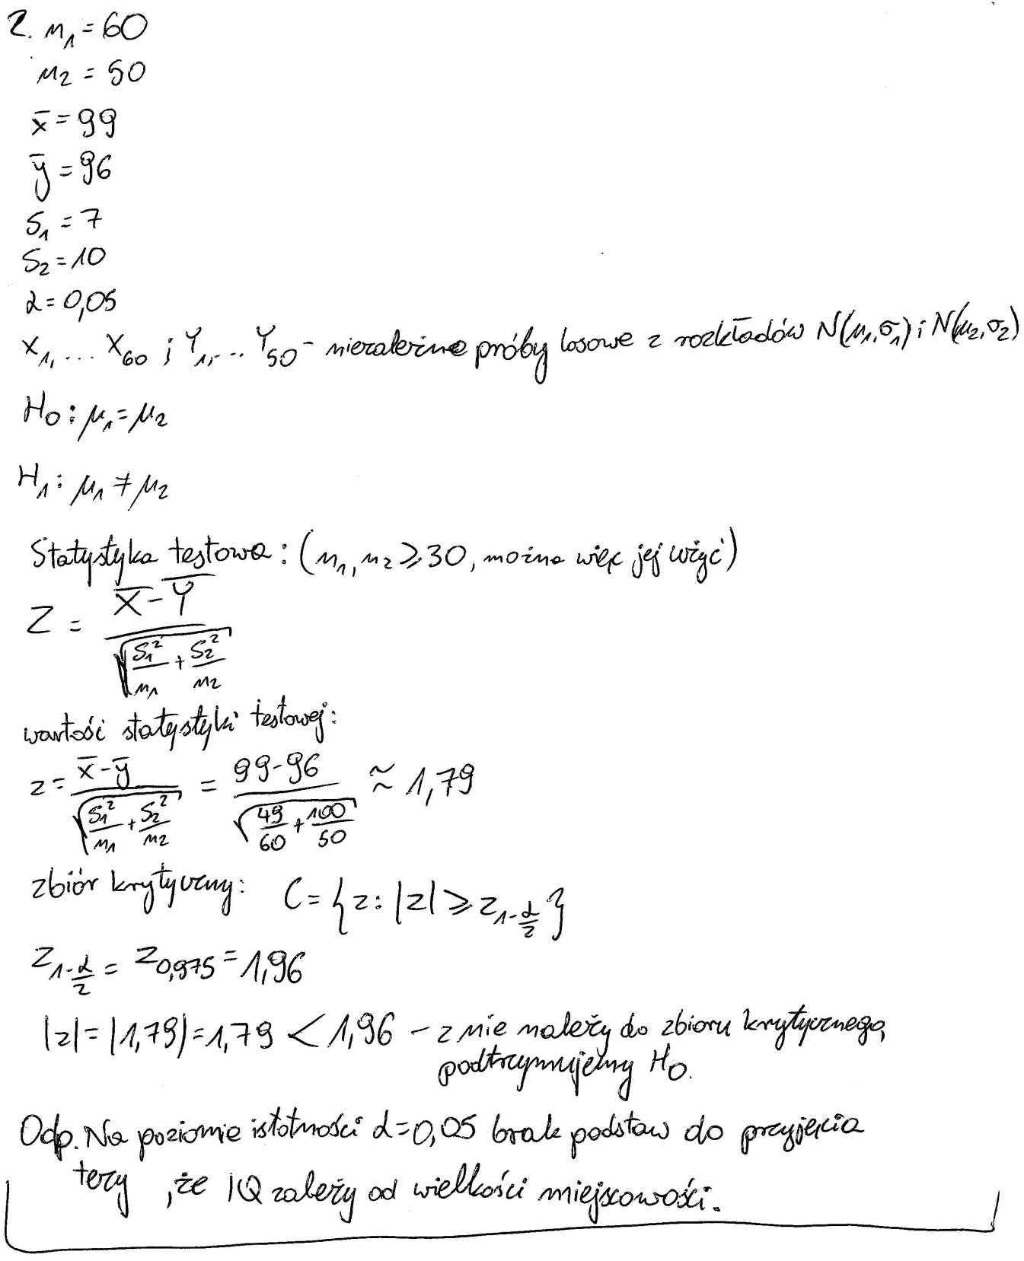

# Zadanie 3.

Zmierzono czas reakcji na pewien bodziec u 8 kierowców badanych w pracowni psychotechnicznej przed i w 15 min. po wypiciu 100g wódki. Wyniki (w sek.) były następujące

|  |  |  |  |  |  |  |  |  |
| --- | --- | --- | --- | --- | --- | --- | --- | --- |
| **„przed”** | 0,22 | 0,18 | 0,16 | 0,19 | 0,20 | 0,23 | 0,17 | 0,25 |
| **„po”** | 0,28 | 0,25 | 0,20 | 0,30 | 0,19 | 0,26 | 0,28 | 0,24 |

Na poziomie istotności 0,01 zweryfikować hipotezę, że wódka wydłuża czas reakcji na bodziec. Zastosować test dla jednej próby różnic wyników u tego samego kierowcy przy założeniu, że mają one rozkład normalny o odchyleniu 0,05 .

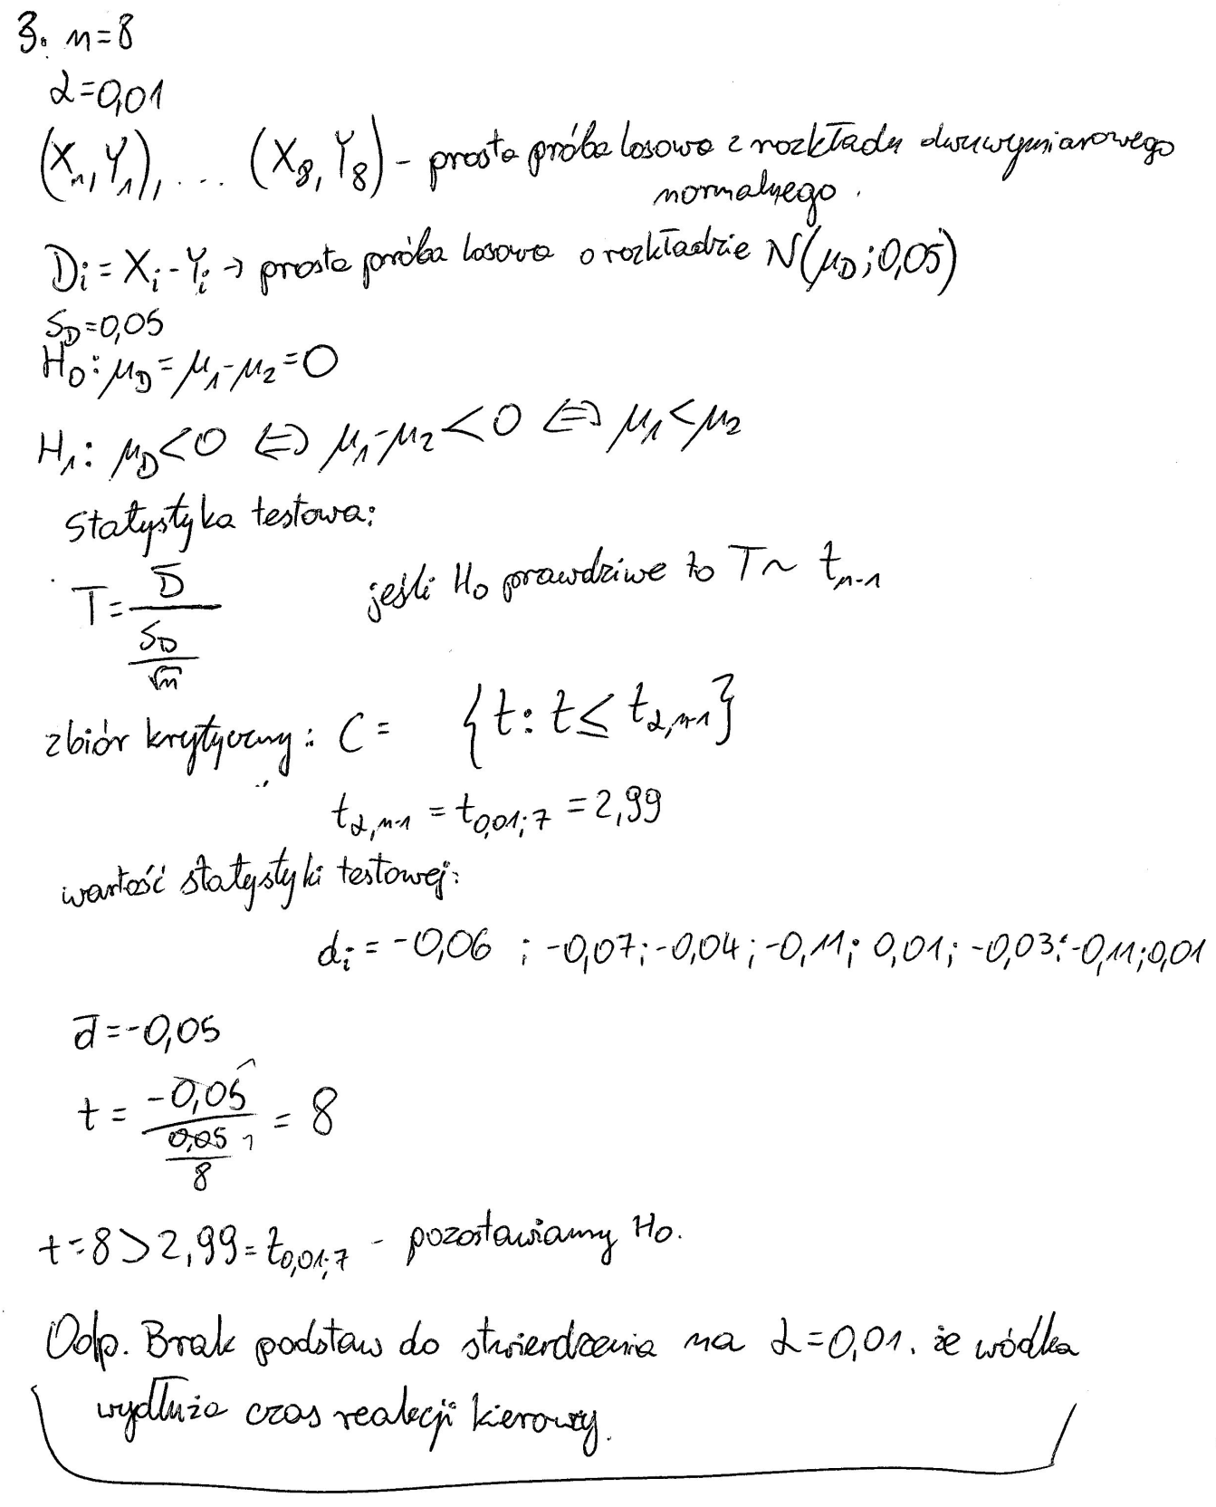

# Zadanie 4.

Czy można stwierdzić, że w transporcie psuje się 10% warzyw, jeżeli na 400 przebadanych warzyw było 50 zepsutych. Przyjąć poziom istotności 0,1.

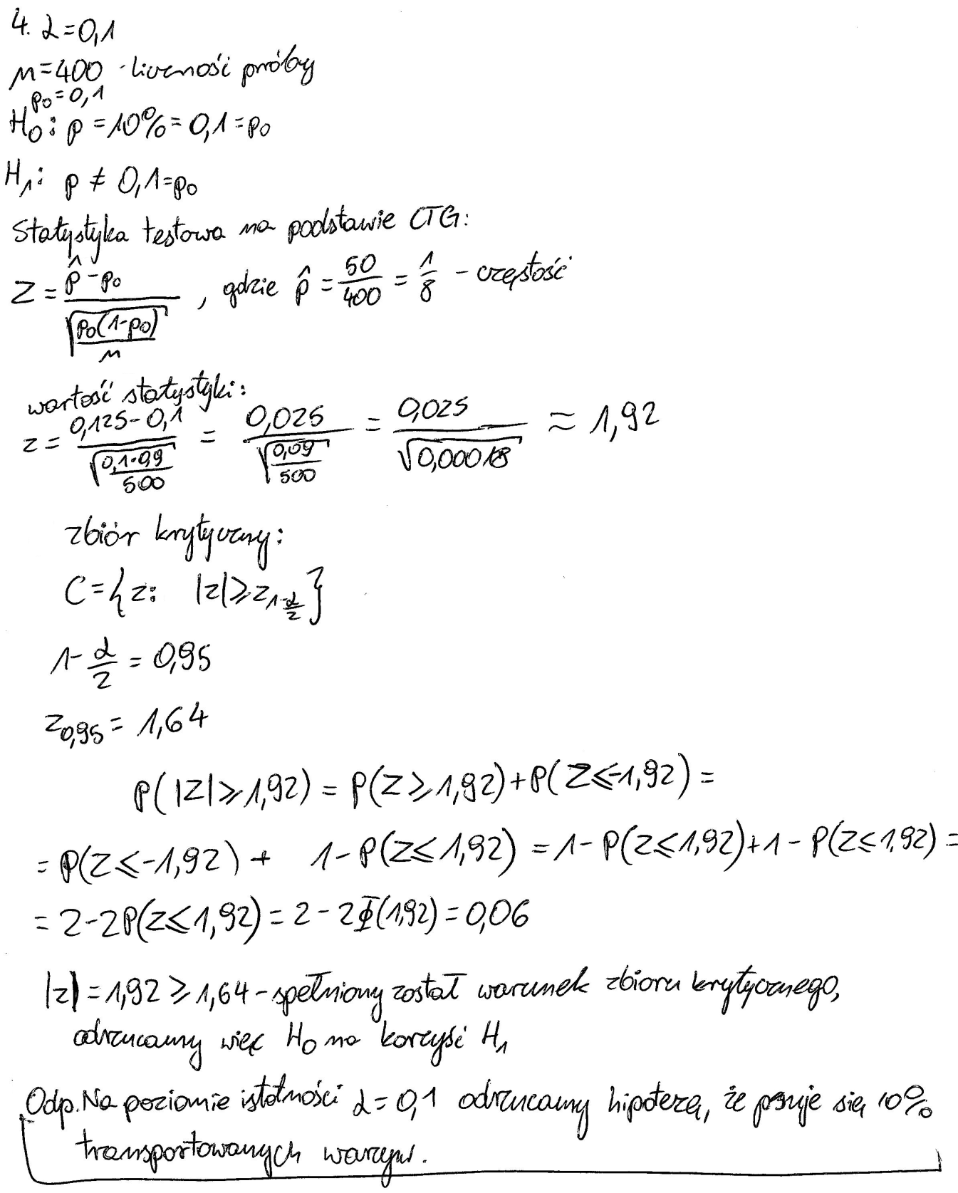

wykonał

Sławomir Jabłoński,

s14736